Министерство образования и науки Российской Федерации

Федеральное государственное бюджетное образовательное учреждение

высшего профессионального образования

«Владимирский государственный университет

имени Александра Григорьевича и Николая Григорьевича Столетовых»

(ВлГУ)

Кафедра информационных систем и программной инженерии

Лабораторная работа №4

по дисциплине "Распределенные программные системы"

ТЕМА РАБОТЫ:

Работа с Spring Core

Выполнил:

студент гр. ПРИ-120

Парахин К.В.

Приняла:

Проскурина Г.В.

Владимир 2022 г.

Цель работы:

### Познакомиться с фреймворком Spring и основными концепциями Spring core, получить навыки в разработке компонентов SpringBean.

Выполнение работы:

Создаем окружение на файлов лабораторной работы № 4.

Зайдем и скачаем с официального сайта библиотеки для работы с Spring Framework:

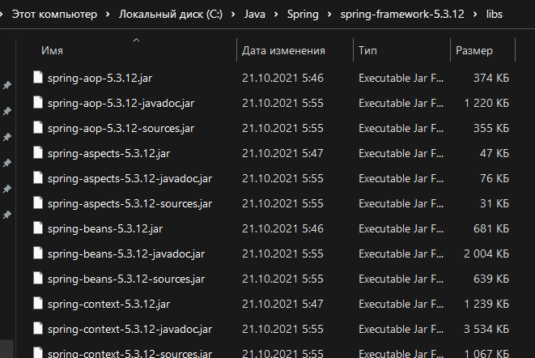

Рисунок 1. Скачивание и установка Spring в рабочую директорию

Создадим и настроем конфигурацию файла daos.xml:

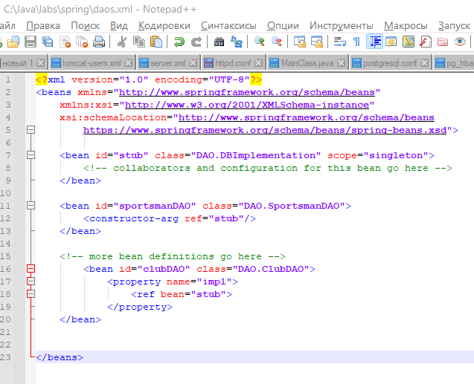

Рисунок 2. Настройка файла контекста приложения, поддерживающего Spring Framework

Добавим Dependency Injection, создающий Xml-контекст приложения, благодаря чему можно гибко настроить все зависимости и управлять ими и работать из одного файла daos.xml

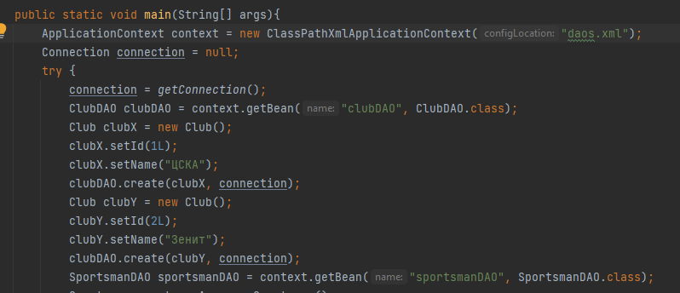

Рисунок 3. Изменение кода из предыдущей лабораторной работы с добавлением ApplicationContext

Далее тестируем работу приложения с использованием Spring Framework и XML-контекста и получаем успешное выполнение программы:

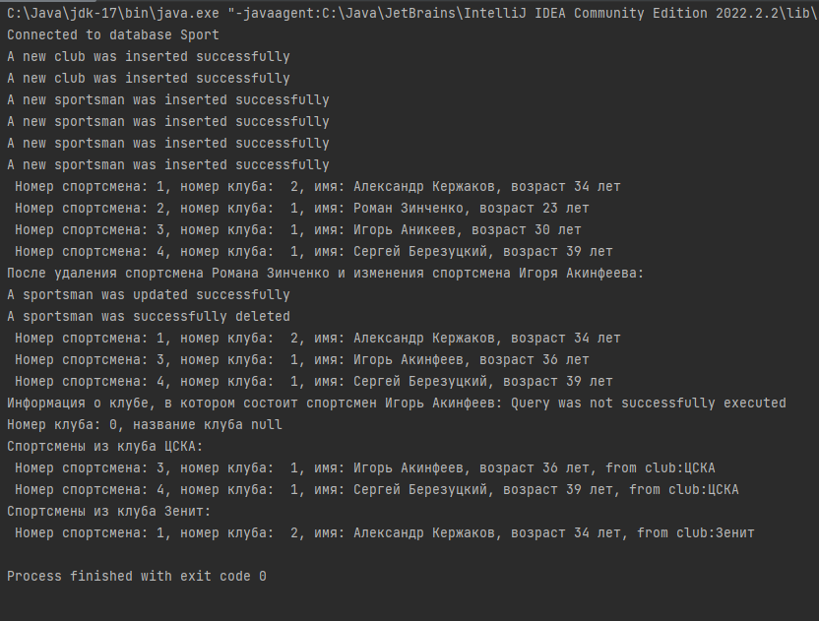

Рисунок 4. Тестирование работы приложения

Вывод

### В результате выполнения работы, я познакомился с фреймворком Spring и основными концепциями Spring core, а кроме этого навыки в разработке компонентов SpringBean.